滕州市鲍沟镇人民政府

2024年政府信息公开工作年度报告

按照《中华人民共和国政府信息公开条例》（国务院令第711号）规定，以及《国务院办公厅政府信息与政务公开办公室关于印发＜中华人民共和国政府信息公开工作年度报告格式＞的通知》（国办公开办函〔2021〕30 号）、滕州市人民政府办公室《关于做好2024年政府信息公开工作年度报告编制和发布工作的通知》等文件要求，结合鲍沟镇实际，特编制2024年度鲍沟镇政府信息公开年度报告并向社会公布。本年报由政府信息公开工作总体情况、主动公开政府信息情况、收到和处理政府信息公开申请情况、政府信息公开行政复议行政诉讼情况、存在的主要问题及改进情况等五个部分组成。年报中所列数据的统计期限自2024年1月1日起至2024年12月31日止。

一、总体情况

2024年，鲍沟镇人民政府深入贯彻落实《中华人民共和国政府信息公开条例》，扎实推进政府信息公开各项工作，严格落实相关制度，多渠道主动公开政策法规、办事流程等信息。同时，依法依规做好依申请公开的受理与答复，不断提升信息公开的质量与效率，保障公众知情权与监督权。为镇域经济社会发展创造了良好的政务环境，进一步增强基层政府信息公开工作实效。现将鲍沟镇2024年度政务公开工作重点工作落实情况汇报如下：

（一）主动公开方面

鲍沟镇始终秉持积极主动的服务理念，充分借助滕州市人民政府官网、政务新媒体等多样化渠道，广泛且及时地公开政策法规、规划计划以及各类民生实事等信息，通过滕州市人民政府官网鲍沟镇栏目、滕州市人民政府官网信息公开页面、鲍沟微讯等政务媒体在2024年共累计更新发布政务信息2760余篇，其中在党政办公网发布1032篇，通过鲍沟微讯发布信息1131条，在滕州市人民政府官网鲍沟镇栏目发布531件，滕州市人民政府官网信息公开页面主动公开政府信息数66条，其中，通知公告47条，政策文件3条，规划计划3条，组织管理12条，公开基本目录1条。

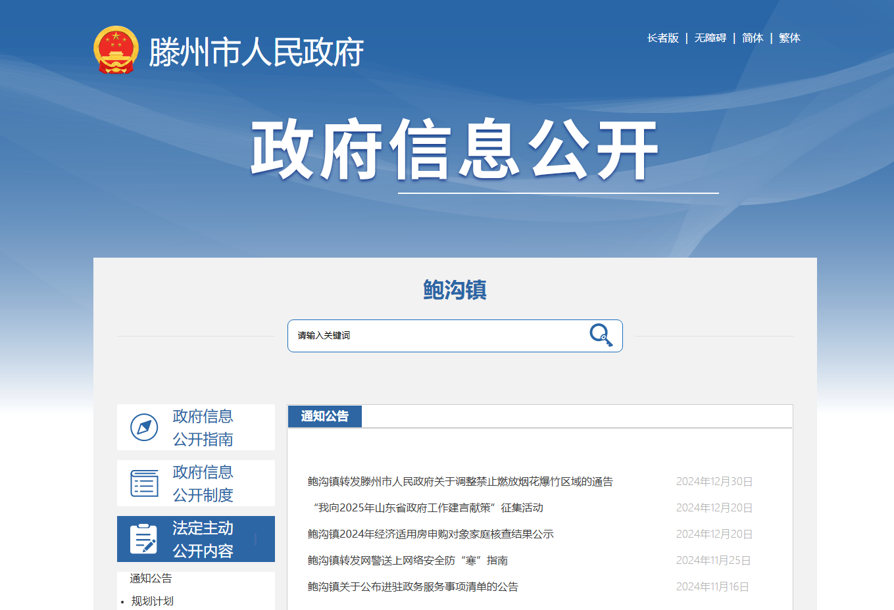

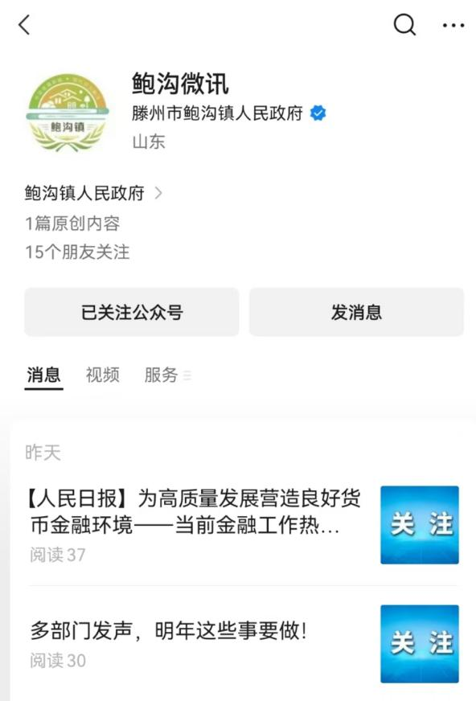



（二）依申请公开工作方面

持续完善依申请公开制度，优化和规范内部办理流程，确保信息内容准确合规。严格规范依申请公开的操作流程，线上线下双管齐下，精心设立便捷高效的双渠道受理模式。2024年，鲍沟镇人民政府未收到处理依申请公开政府信息事项。与2023年相比，2024年数量未发生变化。

本年度无因政府信息公开工作被申请行政复议、提起行政诉讼情况。

（三）政府信息管理方面

精心构建起一套严谨缜密的信息管理体系，机关内部各部门分工明确、各司其职，分别负责信息的采集、严格审核以及对外发布等关键环节。定期组织开展全面深入的信息清查行动，以强有力的举措保障所公开信息的精准性、可靠性。与此同时，着力打造信息资源库，将历年公开的海量信息按照科学合理的分类标准进行归档整理，极大地方便后续回溯查询，为政府决策提供详实参考，也为公众精准检索所需信息筑牢坚实根基。同时，扎实做好信息公开各项保障工作，严格按照信息发布流程开展工作，积极参加市级信息公开培训，推进和规范政府信息公开工作。

（四）平台建设方面

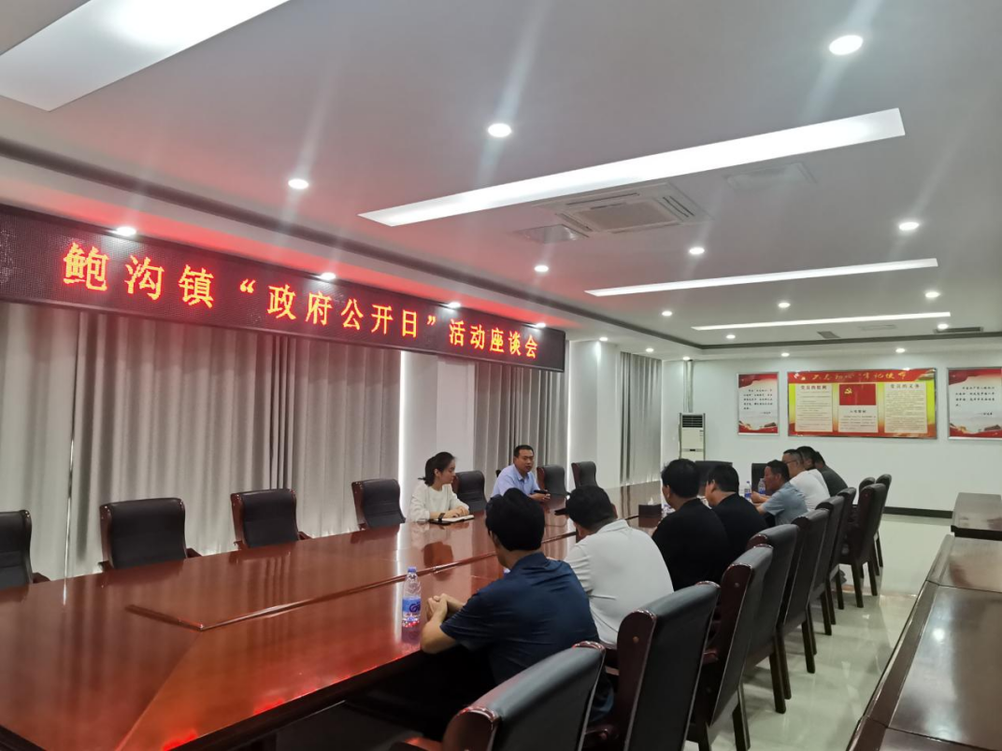2024年，鲍沟镇持续拓展政务新媒体版图，微信公众号粉丝数量呈稳步上扬态势，年度累计推送各类信息1100余次，信息阅读总量成功突破9万次大关。鲍沟镇以滕州市人民政府网站作为政府信息主动公开第一平台，以政务新媒体、广播、电视等公众媒体为群众答疑释惑，通过平台收集社情民意，及时回答并解决公众关心的热点、难点、焦点问题，增强了公众对政府的信任度。同时，还积极大胆探索短视频等新兴传播形式，凭借新颖的形式、丰富的内容吸引广大观众热情参与互动，进一步拓宽信息传播的广度与深度。另外，通过组织政府开放日活动，进一步加强政民互动，提升政务服务能力，让群众“零距离”感受决策为民、发展为民、管理为民、服务为民。

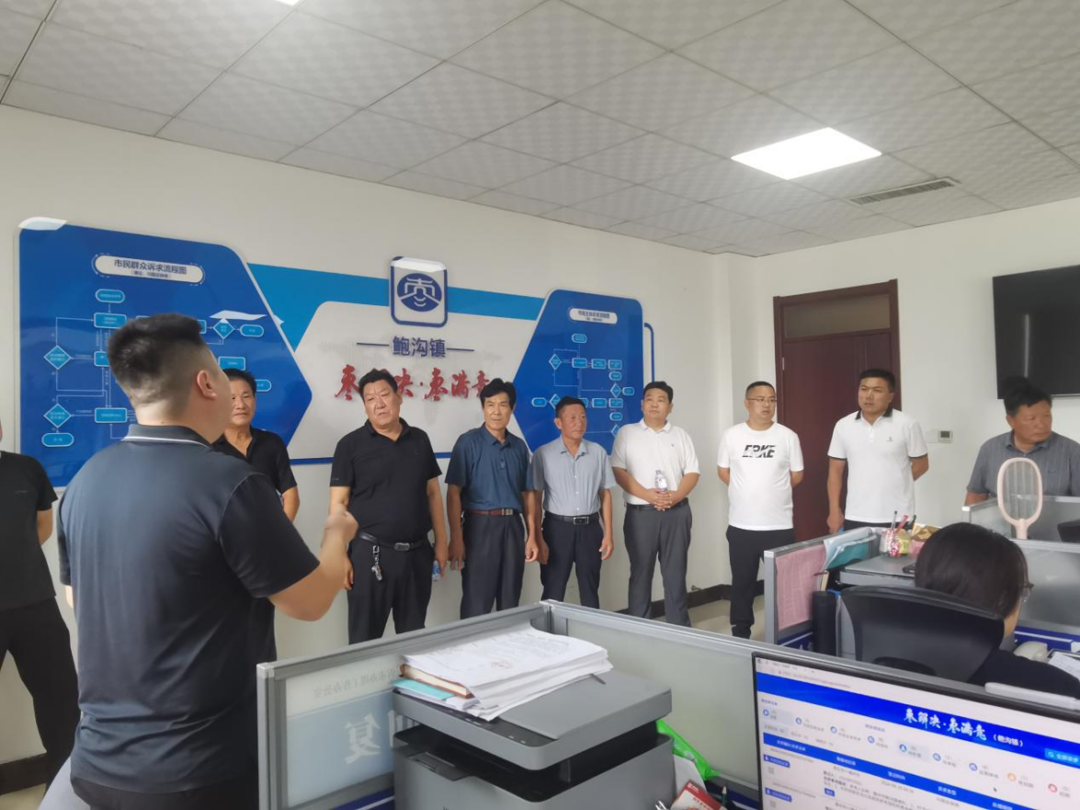

（五）监督保障方面

不断完善信息公开工作制度、信息保密审查制度和信息发布审核流程、明确责任科室，切实保障公开信息及时、准确、完整，符合法定要求。2024年按照培训计划全年共进行2次政府信息公开相关业务的培训。2024年，鲍沟镇未发生因信息公开审查不当或保密审查机构未履行保密审查职责而引起泄密情况，未发生责任追究情况。

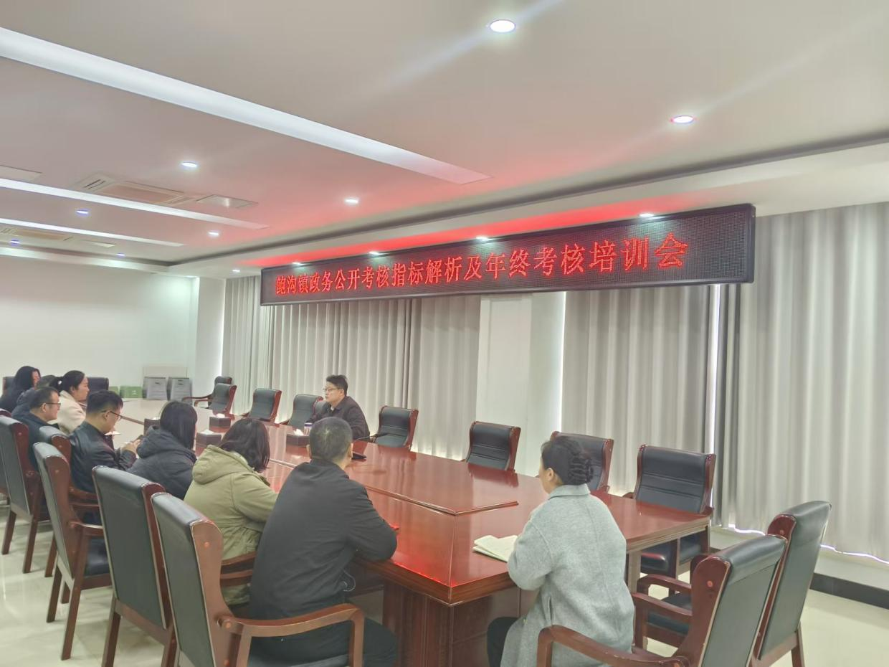

二、主动公开政府信息情况

|  |  |  |  |
| --- | --- | --- | --- |
| 第二十条第（一）项 | | | |
| 信息内容 | 本年制发件数 | 本年废止件数 | 现行有效件数 |
| 规章 | 0 | 0 | 0 |
| 行政规范性文件 | 0 | 0 | 0 |
| 第二十条第（五）项 | | | |
| 信息内容 | 本年处理决定数量 | | |
| 行政许可 | 0 | | |
| 第二十条第（六）项 | | | |
| 信息内容 | 本年处理决定数量 | | |
| 行政处罚 | 0 | | |
| 行政强制 | 0 | | |
| 第二十条第（八）项 | | | |
| 信息内容 | 本年收费金额（单位：万元） | | |
| 行政事业性收费 | 0 | | |

三、收到和处理政府信息公开申请情况

|  |  |  |  |  |  |  |  |  |  |  |  |  |
| --- | --- | --- | --- | --- | --- | --- | --- | --- | --- | --- | --- | --- |
| （本列数据的勾稽关系为：第一项加第二项之和，  等于第三项加第四项之和） | | | 申请人情况 | | | | | | | | | |
| 自然人 | 法人或其他组织 | | | | | | | 总计 | |
| 商业企业 | | 科研机构 | | 社会公益组织 | 法律服务机构 | 其他 |
| 一、本年新收政府信息公开申请数量 | | | 0 | 0 | | 0 | | 0 | 0 | 0 | 0 | |
| 二、上年结转政府信息公开申请数量 | | | 0 | 0 | | 0 | | 0 | 0 | 0 | 0 | |
| 三、本年度办理结果 | （一）予以公开 | | 0 | | 0 | | 0 | 0 | 0 | 0 | | 0 |
| （二）部分公开（区分处理的，只计这一情形，不计其他情形） | | 0 | | 0 | | 0 | 0 | 0 | 0 | | 0 |
| （三）不予公开 | 1.属于国家秘密 | 0 | 0 | | 0 | | 0 | 0 | 0 | 0 | |
| 2.其他法律行政法规禁止公开 | 0 | 0 | | 0 | | 0 | 0 | 0 | 0 | |
| 3.危及“三安全一稳定” | 0 | 0 | | 0 | | 0 | 0 | 0 | 0 | |
| 4.保护第三方合法权益 | 0 | 0 | | 0 | | 0 | 0 | 0 | 0 | |
| 5.属于三类内部事务信息 | 0 | 0 | | 0 | | 0 | 0 | 0 | 0 | |
| 6.属于四类过程性信息 | 0 | 0 | | 0 | | 0 | 0 | 0 | 0 | |
| 7.属于行政执法案卷 | 0 | 0 | | 0 | | 0 | 0 | 0 | 0 | |
| 8.属于行政查询事项 | 0 | 0 | | 0 | | 0 | 0 | 0 | 0 | |
| （四）无法提供 | 1.本机关不掌握相关政府信息 | 0 | 0 | | 0 | | 0 | 0 | 0 | 0 | |
| 2.没有现成信息需要另行制作 | 0 | 0 | | 0 | | 0 | 0 | 0 | 0 | |
| 3.补正后申请内容仍不明确 | 0 | 0 | | 0 | | 0 | 0 | 0 | 0 | |
| （五）不予处理 | 1.信访举报投诉类申请 | 0 | 0 | | 0 | | 0 | 0 | 0 | 0 | |
| 2.重复申请 | 0 | 0 | | 0 | | 0 | 0 | 0 | 0 | |
| 3.要求提供公开出版物 | 0 | 0 | | 0 | | 0 | 0 | 0 | 0 | |
| 4.无正当理由大量反复申请 | 0 | 0 | | 0 | | 0 | 0 | 0 | 0 | |
| 5.要求行政机关确认或重新  出具已获取信息 | 0 | 0 | | 0 | | 0 | 0 | 0 | 0 | |
| （六）其他处理 | 1.申请人无正当理由逾期不补正、行政机关不再处理其政府信息公开申请 | 0 | 0 | | 0 | | 0 | 0 | 0 | 0 | |
| 2.申请人逾期未按收费通知要求缴纳费用、行政机关不再处理其政府信息公开申请 | 0 | 0 | | 0 | | 0 | 0 | 0 | 0 | |
| 3.其他 | 0 | 0 | | 0 | | 0 | 0 | 0 | 0 | |
| （七）总计 | | 0 | 0 | | 0 | | 0 | 0 | 0 | 0 | |
| 四、结转下年度继续办理 | | | 0 | 0 | | 0 | | 0 | 0 | 0 | 0 | |

四、政府信息公开行政复议、行政诉讼情况

|  |  |  |  |  |  |  |  |  |  |  |  |  |  |  |
| --- | --- | --- | --- | --- | --- | --- | --- | --- | --- | --- | --- | --- | --- | --- |
| 行政复议 | | | | | 行政诉讼 | | | | | | | | | |
| 结果  维持 | 结果纠正 | 其他结果 | 尚未  审结 | 总  计 | 未经复议直接起诉 | | | | | 复议后起诉 | | | | |
| 结果维持 | 结果纠正 | 其他  结果 | 尚未  审结 | 总计 | 结果维持 | 结果  纠正 | 其他  结果 | 尚未审结 | 总计 |
| 0 | 0 | 0 | 0 | 0 | 0 | 0 | 0 | 0 | 0 | 0 | 0 | 0 | 0 | 0 |

五、存在的主要问题及改进情况

1.存在的主要问题

信息公开的深度和广度仍需拓展，未能充分满足公众需求，政务新媒体平台运营还不够精细化，存在信息发布时间不规律、互动回应不及时等问题。

跨部门信息共享机制有待进一步完善，一些涉及多部门协同的信息公开存在推诿、延迟现象，影响信息公开的整体效率。

2.改进措施

优化政务新媒体运营管理，制定详细发布计划，安排专人负责实时互动，提升用户体验。

定期召开联席会议，打破信息壁垒，确保信息协同公开顺畅无阻。

六、其他需要报告的事项

1.2024年度，未收取信息处理费。

2.2024年度，未办理人大代表建议和政协提案。

3.2024年度鲍沟镇开展了政府开放日活动、政务公开体验区等创新形式。

4.落实上级年度政务公开工作要点情况。按照山东省、枣庄市、滕州市有关要求及分工，结合鲍沟镇工作实际，不断加强对政务公开工作的组织领导，细化完善政务公开工作方案，压实部门人员责任，确保政务公开工作成效。

5.政府信息公开工作年度报告数据统计需要说明的事项：无

6.其他有关文件专门要求通过政府信息公开工作年度报告予以报告的事项：无

7.本报告的电子版可在“中国滕州网”（http://www.tengzhou.gov.cn/）网站查询和下载。如对本报告有任何疑问，请与鲍沟镇政务信息公开办公室联系。

地址：山东省滕州市鲍沟镇政府

联系电话：0632—2656101

（电子邮箱：baogouzhen@zz.shandong.cn）